ПРОТОКОЛ ИЗМЕРЕНИЙ
Лабораторная работа №3
ЭКСПЕРИМЕНТАЛЬНОЕ ОПРЕДЕЛЕНИЕ ПАРАМЕТРОВ
ЭЛЕМЕНТОВ ЦЕПЕЙ ПЕРЕМЕННОГО ТОКА

Работу выполнили студенты группы _____:
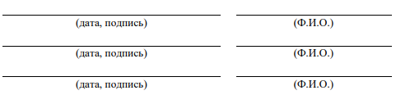

Преподаватель:

Вариант №__
Положение переключателя C=___, U₁=____В.

Определение параметров элементов при частоте f=50 Гц
Элемент | Результаты измерений |  |  |  |  | Результаты расчёта
 | U,  В | I,  мА | P Вт | Q Вар | φ град | Z, Ом | R, Ом | X, Ом | L, Гн | С, мкФ
Дроссель
Конденсатор
Резистор

Зависимость параметров от частоты
Катушка |  |  |  | Конденсатор
f, Гц | U, В | I, мА | Z_{L}, Ом | f, Гц | U, В | I, мА | X_{C}, Ом

ПРОТОКОЛ ИЗМЕРЕНИЙ
Лабораторная работа №4
ЭЛЕКТРИЧЕСКАЯ ЦЕПЬ ПЕРЕМЕННОГО ТОКА
С ПОСЛЕДОВАТЕЛЬНЫМ СОЕДИНЕНИЕМ ЭЛЕМЕНТОВ

Работу выполнили студенты группы _____:


Преподаватель:

Вариант №__
Положение переключателя C=___, U_{вх}=____В.
Характеристики последовательного контура
f |  | U | I | U_{R} | U_{L} | U_{C} | P | Q | φ
Гц |  | В | мА | В | В | В | Вт | ВАр | град

